Нитропиразолсодержащие линейные ансамбли на основе оксадиазолов.
Хоранян Т.Э., Шкинева Т.К., Далингер И.Л.
Аспирант, 2-й год обучения
Институт органической химии им. Н. Д. Зелинского РАН, Москва, Россия
E-mail: horanyan@yandex.ru
Одной из основных современных тенденций в конструировании энергоемких соединений является использование ансамблей из линейно-связанных и аннелированных полиазотистых одинаковых и/или разнотипных гетероциклов, что позволяет путем варьирования типа гетероцикла и варианта их сочленения модифицировать прикладные свойства.
Нитропиразолы являются важным классом соединений, нашедшие свое применение как основа для энергоемких материалов и полупродукты для синтеза новых биологически активных соединений. До недавнего времени полиядерные ансамбли, содержащие нитропиразольный цикл, оставались малоизученными.
Нами разработаны две общие стратегии к синтезу полиядерных ансамблей, имеющих в своей структуре нитропиразольный цикл: использование синтонов с предустановленной нитрогруппой и введение дополнительной нитрогруппы путем нитрования в уже сформированный гетероциклический каркас.
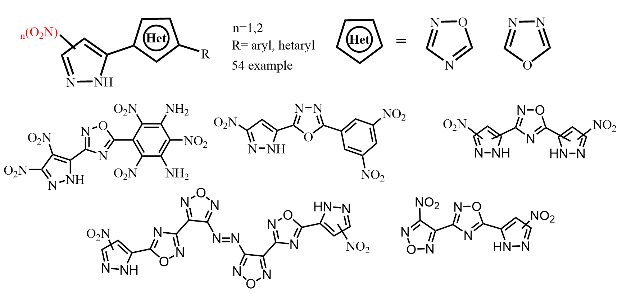
Рисунок 1. Избранные примеры нитропиразол содержащих линейных ансамблей.

Комбинирование указанных подходов имеет высокий синтетический потенциал и позволяет направлено получать как термостойкие и малочувствительные, так и высокоэнтальпийные мощные энергетические соединения[1–4].

Литература
1. Shkineva T.K. et al. Synthesis of 3(5)-aryl-5(3)-pyrazolyl-1,2,4-oxadiazole nitro derivatives // Chem Heterocycl Compd. 2021. Vol. 57, № 7–8, P. 828–836.
2.Khoranyan T.E. et al. Regioisomeric 3,5-di(nitropyrazolyl)-1,2,4-oxadiazoles and their energetic properties // Chem Heterocycl Compd. 2022. Vol. 58, № 1, P. 37–44.
3.Khoranyan T.E. et al. 3-(4-R-3-Furazanyl)-5-nitropyrazolyl-1,2,4-oxadiazoles as a new class of energy rich ensembles // Russian Chemical Bulletin. 2022. Vol. 71, № 8. P. 1750–1759.
4.Shkineva T.K. et al. Synthesis of 2,5-disubstituted pyrazolyl-1,3,4-oxadiazoles by the Huisgen reaction // Russian Chemical Bulletin. 2022. Vol. 71, № 8, 1737–1744.

